我的智能清洁小车 — 硬件大揭秘
这份文档是写给 9 岁小朋友看的！每个零件都会用你能听懂的话来解释。

小车长什么样？
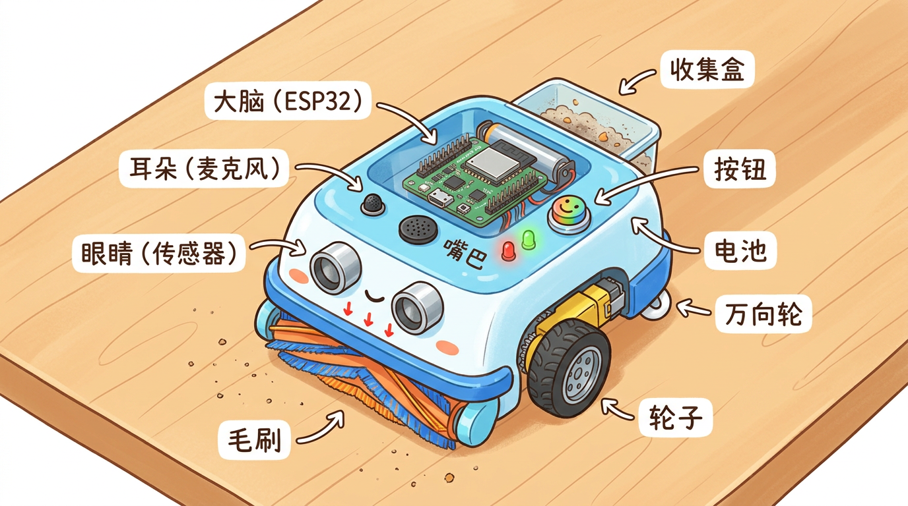
小车结构图

零件全家福
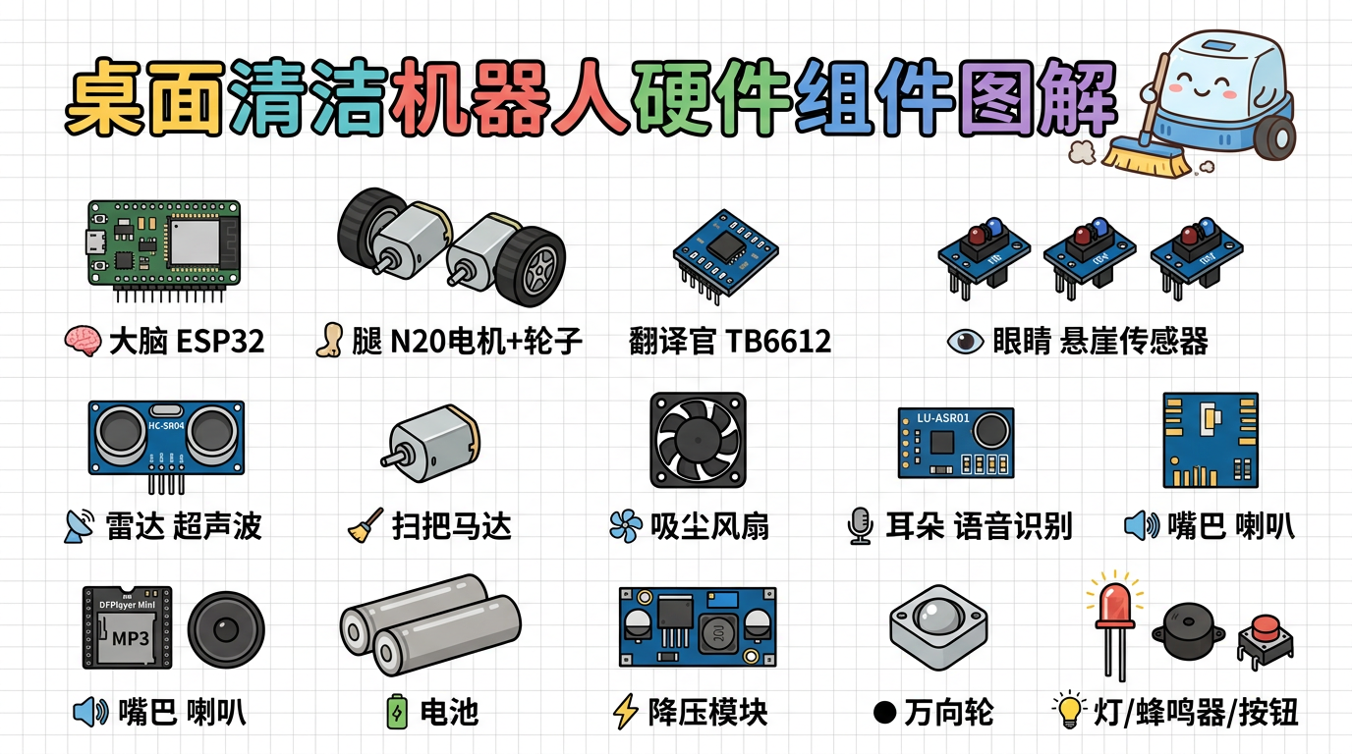
零件全家福

小车的全家福
我们的清洁小车，就像一个会自己跑、会自己扫地、还会说话的桌面小管家。它的身体里装了好多小零件，每个零件都有自己的”工作”。我们来认识一下它们吧！
【我是清洁小车！】
前进方向 ↑
👁 👁 👁 ← 三只"悬崖眼睛"（防止掉桌子）
═══════════ ← 旋转毛刷（扫碎屑）
┌───────────┐
│ 🎤 耳朵 │ ← 语音识别（听你说话）
│ │
○──│ │──○ ← 左轮和右轮（走路用的）
│ 🧠 大脑 │ ← ESP32（指挥所有零件）
│ 📦 垃圾盒│ ← 收集盒（装碎屑）
│ 🔋 电池 │ ← 电池（给大家供电）
│ 🔊 喇叭 │ ← 小喇叭（说话用的）
└─────┬─────┘
● ← 万向轮（小球轮，帮助平衡）

1. 大脑 — ESP32 开发板
用大白话说： 一块只有名片四分之一大小的迷你电脑。

它干什么？
ESP32 就是小车的大脑，负责指挥所有零件干活：
- 告诉轮子”往前走”还是”转弯”
- 问悬崖传感器”前面还有桌子吗？”
- 命令喇叭”说一句好险好险”
- 控制毛刷和风扇的开关

长什么样？
大约 5 厘米长，比你的大拇指长一点点
┌──────────────────────┐
│ o o o o o o o o o o │ ← 左边一排"小脚"（引脚）
│ │
│ ┌──────────┐ │
│ │ ESP32 │ │ ← 银色金属壳（芯片藏在里面）
│ │ 大脑芯片 │ │
│ └──────────┘ │
│ │
│ o o o o o o o o o o │ ← 右边一排"小脚"（引脚）
│ [USB口] │ ← 插数据线的地方
└──────────────────────┘

打个比方
想象你在玩乐高遥控车。ESP32 就像你的脑袋 —— 眼睛看到墙了，脑袋决定”要转弯”，然后手去转方向盘。ESP32 也是一样：传感器看到桌子边了，ESP32 决定”要后退”，然后让电机倒着转。

2. 腿 — N20 减速电机 + 轮子（2 个）
用大白话说： 两个拇指大小的小马达，各带一个橡胶轮子。

它干什么？
两个小马达分别转动左轮和右轮，让小车能走路：
- 两个轮子一起向前转 → 小车直走
- 左轮转得慢、右轮转得快 → 小车往左转
- 两个轮子往后转 → 小车倒退

长什么样？
电机（拇指大小） 轮子（橡胶的）
┌──────────────┐ ╭─────╮
│ 齿轮 电机 │──轴──│ ○ │
│ 箱子 本体 │ ╰─────╯
└──────────────┘
比一节5号电池还小 直径约3厘米

打个比方
你骑过自行车吗？自行车的变速器能让你在上坡时换成”省力档”——蹬得慢但力气大。N20 电机里面也有个迷你变速箱（齿轮减速箱），让马达转得慢一点，但力气变大，这样才能推得动小车。

为什么要 2 个？
因为要差速转向！就像你划船的时候：
- 两只桨一起划 → 船直走
- 只划左边 → 船往右转
- 只划右边 → 船往左转
小车的两个轮子也是这个道理。

3. 翻译官 — TB6612 电机驱动板
用大白话说： 一块指甲盖大小的电路板，帮 ESP32 控制电机。

为什么需要它？
ESP32 大脑虽然聪明，但”力气”很小（电流很小），直接接电机根本带不动。TB6612 就是中间的翻译官 + 力气放大器：
ESP32（大脑） TB6612（翻译官） 电机（腿）
"往前走，速度70%" ──→ 把电池的大电流 ──→ 轮子转起来！
（小小的信号） 按要求送给电机 （需要大电流）

打个比方
你在教室里小声跟同学说”开窗户”，你的声音太小，坐在最后一排的同学听不到。但是如果你告诉老师（TB6612），老师大声说”把窗户打开！“，最后一排就能听到了。TB6612 就是那个帮你把小信号变成大力气的”老师”。

4. 悬崖眼睛 — TCRT5000 红外传感器（3 个）
用大白话说： 三个朝下看的小眼睛，用看不见的光（红外线）检查下面有没有桌面。

它干什么？
装在小车肚子底下的最前面，一直往下”看”：
- 看到桌面 → 安全，继续走
- 看到桌子边（空气，没桌面了）→ 危险！ 赶紧告诉大脑后退！

工作原理
【安全！继续走】 【危险！要掉下去了！】
传感器 传感器
↓↓↓ 发出红外线 ↓↓↓ 发出红外线
↑↑↑ 反射回来了！ ........ 射出去，没回来！
━━━━━━━━ 桌面 ┃ 桌子边缘
┃
（空气不反射光）

打个比方
你晚上拿手电筒往地上照：
- 照到地板 → 光反射回来，你能看到地板 → 脚下有路
- 照到悬崖边 → 光射进黑暗里不回来 → 前面没路了！
TCRT5000 就是用红外线（人眼看不见的光）做同样的事。

为什么要 3 个？
3 个传感器排成一排，像三只眼睛分别看左边、中间、右边：
前进方向 ↑
👁─────👁─────👁
左 中 右
如果左边的说"没桌面了"→ 小车往右转
如果右边的说"没桌面了"→ 小车往左转
如果中间的说"没桌面了"→ 小车往后退

5. 前方雷达 — HC-SR04 超声波传感器
用大白话说： 一个有两只大眼睛的模块，用声音测量前面有多远的东西。

它干什么？
装在小车的头上，往前”看”，如果前面有水杯、书本挡着路，就告诉大脑”前面 6 厘米有东西，赶紧绕开！”

工作原理
跟蝙蝠一模一样！蝙蝠是靠发出超声波（人耳听不到的声音），听回声来判断前面有多远：
小车 水杯
(○ ○) ──→ 超声波 ──→ ──→ ┃
(○ ○) ←── 回声 ←── ←── ┃
发出声音到听到回声，中间隔了多久？
时间短 = 东西离得近
时间长 = 东西离得远

打个比方
你对着山谷大喊”喂——“，过一会儿听到回声”喂——“。如果山很近，回声很快就回来；如果山很远，要等好久。超声波传感器就是用听不到的声音做同样的事，只不过它算得特别精确，能精确到厘米！

长什么样？
┌───────────────────┐
│ │
│ (○) (○) │ ← 左边"嘴巴"发超声波，右边"耳朵"听回声
│ │
└───────────────────┘
大约 4.5 厘米宽

6. 扫把 — 130 小电机 + 旋转毛刷
用大白话说： 一个玩具车里的小马达，带着一个小刷子高速旋转，把碎屑从桌面上扫起来。

它干什么？
装在小车肚子最前面，毛刷贴着桌面：
- 马达带着刷子高速旋转
- 刷毛把橡皮屑、纸屑扫起来
- 碎屑被扫到后面的吸风口
130 电机
│
│ 转轴
↓
┌───────────┐
│ 旋转毛刷 │ ← 刷毛朝下贴着桌面
└───────────┘
↓↓↓↓↓↓↓↓↓
桌面上的碎屑被扫到后方 → 被风扇吸进收集盒

打个比方
妈妈扫地用的扫帚，你得自己拿着它来回扫。130 电机就是一把会自己转的迷你电动扫帚，你不用动手，它自己刷刷刷地转，把碎屑扫过去。

和走路的马达有什么不同？
 | 130 小电机（扫把） | N20 电机（腿）
转速 | 超快（每分钟 8000 圈） | 慢（每分钟 150 圈）
力气 | 小 | 大
用途 | 带毛刷（要转得快才扫得干净） | 带轮子（要慢但有力才推得动车）

7. 吸尘器 — 3010 小风扇
用大白话说： 一个3 厘米大的迷你电扇，像小型吸尘器一样，把碎屑吸进收集盒。

它干什么？
毛刷把碎屑扫起来后，风扇产生吸力（像吸尘器一样），把碎屑吸进收集盒里。

碎屑的旅程
桌面上的碎屑
↓
【旋转毛刷】扫起来
↓
【吸风口】← 风扇产生的吸力，把碎屑吸进去
↓
【收集盒】碎屑留在盒子里
↓
【滤网 → 出风口】干净的空气吹出去，碎屑被挡住

打个比方
你见过妈妈用的吸尘器吧？吸尘器里面有个大风扇，旋转产生吸力，把灰尘吸进去，灰尘被滤袋挡住，干净的空气从后面排出。我们的 3010 小风扇做的是完全一样的事，只是小了很多很多！

8. 垃圾盒 — 收集盒 + 滤网
用大白话说： 一个手掌心大小的小盒子，用来装毛刷扫起来的碎屑。
┌──────────────┐
│ │
│ 碎屑碎屑 │ ← 碎屑在里面
│ 碎屑碎屑 │
│──────────────│ ← 滤网（纱布），挡住碎屑
│ 出风口 │ ← 干净的空气从这里出去
└──────────────┘
用完后拉出盒子，倒掉碎屑，就像倒垃圾桶一样！

9. 耳朵 — LU-ASR01 语音识别模块
用大白话说： 一个能听懂你说话的小芯片，不用联网就能听懂！

它干什么？
你对着小车说话，LU-ASR01 听到后告诉 ESP32 大脑：
你说 | LU-ASR01 听到 | 大脑的反应
“打扫” | “主人说打扫！” | 开始清扫
“停下” | “主人说停下！” | 停止清扫
“你好” | “主人打招呼了！” | 播放彩蛋语音

打个比方
你家有智能音箱（小爱同学、天猫精灵）吗？你说”小爱同学，播放音乐”，它就播放。LU-ASR01 做的事情一样 —— 只不过它不需要联网，也不需要插电源，一个小小的芯片就搞定了！

长什么样？
┌────────────────┐
│ LU-ASR01 │
│ │
│ [芯片] [麦克风]│ ← 自带小麦克风收音
│ │
│ [USB-C口] │ ← 用来配置关键词
└────────────────┘
只有大约 3 厘米长

10. 嘴巴 — DFPlayer Mini + 小喇叭
用大白话说： 一个迷你 MP3 播放器 + 一个小喇叭，让小车能说话！

它干什么？
SD 卡（存储卡）里提前录好可爱的声音，DFPlayer 读取 SD 卡，通过小喇叭播放出来：
SD 存储卡（装着录好的声音）
↓
DFPlayer Mini（读取 + 播放）
↓
小喇叭（发出声音）
小车会说的话（举例）：
- 开机时：“你好呀，我是桌面小管家~”
- 开始清扫：“出发咯，我来帮你打扫！”
- 到桌边了：“好险好险，差点掉下去~”
- 撞到东西：“我绕过去~”
- 清扫完：“打扫完啦，记得表扬我哦！”

打个比方
你用过蓝牙音箱播放手机里的歌吗？DFPlayer 就像一个超级迷你的蓝牙音箱，只不过它播放的不是手机里的歌，而是SD 卡里的声音文件。ESP32 大脑告诉它”播放第 3 首”，它就播。

11. 小灯 + 蜂鸣器 + 按钮

小灯（LED）
就是彩色小灯泡，告诉你小车的状态：
- 绿灯亮 = 正在清扫
- 红灯亮 = 已经停了
绿色 LED 红色 LED
💚 ❤️
(清扫中) (停下来了)

蜂鸣器
一个会”嘀嘀”叫的小元件，开机时会响一声，提醒你小车已经准备好了。

按钮
一个小按钮，按一下开始清扫，再按一下停止。万一你不想用语音控制，按按钮也行！

12. 电池 — 给大家供电
用大白话说： 2 节可充电电池，给小车所有零件供电。

为什么用 2 节？
一节电池是 3.7 伏特（电压太低，电机没力气），2 节串起来就是 7.4 伏特，够用了！
┌──────┐ ┌──────┐
│电池 1│──│电池 2│ 串联 = 3.7V + 3.7V = 7.4V
│ 3.7V │ │ 3.7V │
└──────┘ └──────┘
│
↓
┌──────────┐
│ 降压模块 │ 把 7.4V 降到 5V
└──────────┘
│
├──→ ESP32 大脑（需要 5V）
├──→ 传感器们（需要 5V）
├──→ 语音模块（需要 5V）
└──→ 风扇和刷子（需要 5V）
电机直接用 7.4V（它喜欢电压高一点，跑得有力气）

打个比方
家里的充电宝知道吧？里面装的就是这种电池（18650 锂电池）。手机需要 5V 充电，充电宝也有个降压电路把电池电压变成 5V。我们的小车也是一样的道理！

13. 万向轮 — 小球支撑轮
用大白话说： 一个弹珠大小的金属球装在底座里，能朝任何方向滚。

它干什么？
装在小车屁股底下，不需要电、不需要接线，就是一个支撑轮。
左驱动轮 ○ ○ 右驱动轮
╲ ╱
╲ ╱
╲ ╱
(●) ← 万向轮
三个着地点 = 三角形 = 最稳定！

打个比方
你见过购物车吗？购物车的前轮能 360 度旋转，不管你往哪推它都能跟着走。万向轮做的事一样，只不过它更小，用一个小金属球代替了轮子。

14. MOS 管模块 — 力气放大开关（2 个）
用大白话说： 两个电子开关，帮 ESP32 控制风扇和刷子。

为什么需要它？
ESP32 的”力气”（电流）太小了，直接接风扇和刷子会”累坏”甚至烧掉。MOS 管就是个力气放大器：
ESP32："刷子开！速度80%！"
↓ （小信号，力气小）
MOS 管模块："收到！"
↓ （接通电池的大电流）
130 电机：转起来了！（用电池的电，不是 ESP32 的电）

打个比方
你用遥控器按一下按钮（很轻松），电视就打开了（电视很耗电）。你按按钮的力气很小，但电视接了电源线，用的是插座里的大电流。MOS 管就像那个遥控器的接收器，ESP32 按一下”遥控器”，MOS 管就把电池的大电流接给电机。

所有零件的分工总结
┌─────────────────────────────────────────────────────┐
│ 智能清洁小车 │
│ │
│ 🧠 大脑（ESP32）── 指挥所有人 │
│ │ │
│ ├── 👁 眼睛（TCRT5000 × 3）── 看桌子边缘 │
│ ├── 📡 雷达（HC-SR04）── 测前方障碍物 │
│ ├── 🎤 耳朵（LU-ASR01）── 听你说话 │
│ ├── 🔊 嘴巴（DFPlayer + 喇叭）── 说话 │
│ ├── 🦿 腿（N20 电机 × 2 → TB6612 驱动）── 走路 │
│ ├── 🧹 扫把（130 电机 + 毛刷 → MOS 管控制）── 扫 │
│ ├── 🌬️ 吸尘器（3010 风扇 → MOS 管控制）── 吸 │
│ ├── 💡 小灯（LED × 2）── 显示状态 │
│ ├── 🔔 蜂鸣器 ── 提示音 │
│ └── 🔘 按钮 ── 手动启停 │
│ │
│ 🔋 电池（18650 × 2）── 给大家供电 │
│ ⚡ 降压模块（LM2596）── 把电压降到 5V │
│ 📦 收集盒 + 滤网 ── 装碎屑 │
│ ● 万向轮 ── 支撑平衡 │
└─────────────────────────────────────────────────────┘

小车是怎么工作的？（完整流程）
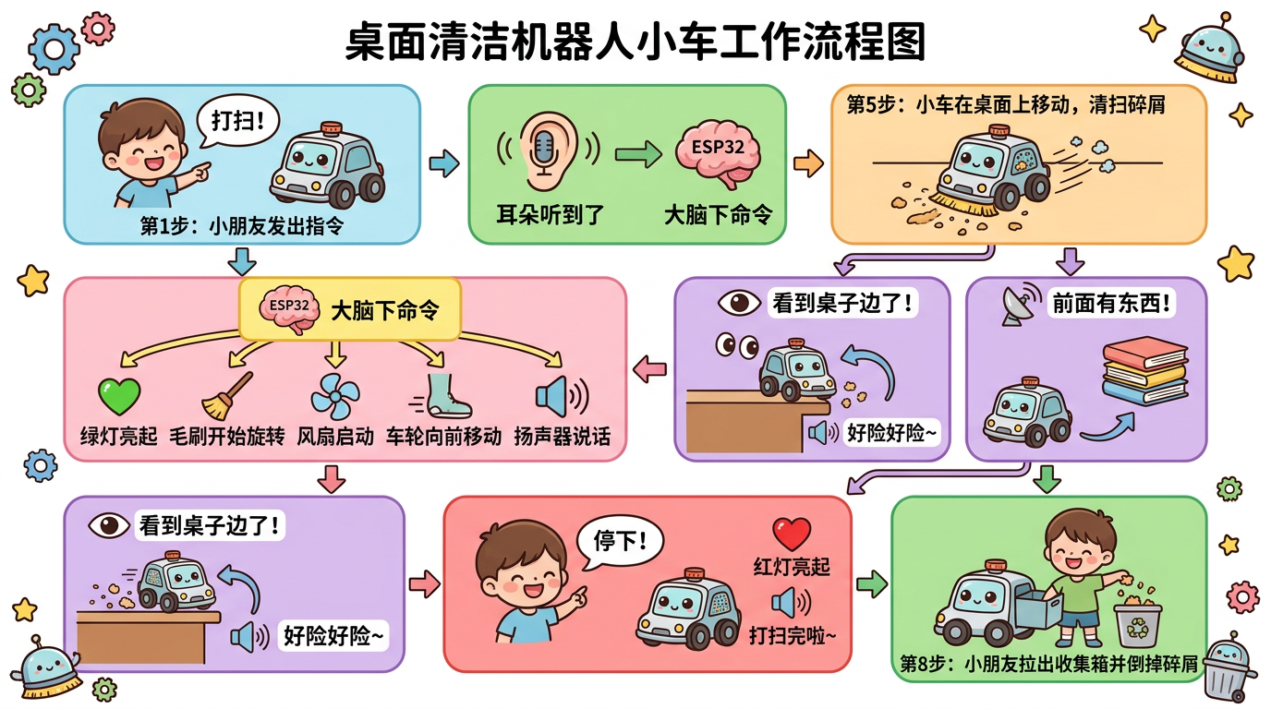
工作流程图
用一个小故事来说明：
第 1 步：你说"打扫！"
↓
耳朵（LU-ASR01）听到了，告诉大脑
↓
第 2 步：大脑（ESP32）下令
↓
"绿灯亮！刷子转起来！风扇开！轮子往前走！"
嘴巴说："出发咯！"
↓
第 3 步：小车开始在桌上跑
↓
毛刷刷刷刷地转，把碎屑扫到后面
风扇呼呼呼地吸，把碎屑吸进收集盒
↓
第 4 步：眼睛发现桌子边了！
↓
"报告大脑！前面没桌子了！"
大脑命令："后退！转弯！"
嘴巴说："好险好险~"
↓
第 5 步：雷达发现前面有水杯！
↓
"报告大脑！前方 6 厘米有障碍物！"
大脑命令："后退！绕开！"
嘴巴说："我绕过去~"
↓
第 6 步：你说"停下！"
↓
耳朵听到了，告诉大脑
大脑命令："所有人停！红灯亮！"
嘴巴说："打扫完啦~"
↓
第 7 步：你拉出收集盒，倒掉碎屑。搞定！

零件数一数
零件 | 数量 | 大约多少钱
ESP32 大脑 | 1 个 | 20 元
N20 电机 + 轮子（腿） | 2 套 | 16 元
TB6612 驱动板（翻译官） | 1 个 | 10 元
130 小电机（扫把马达） | 1 个 | 2 元
3010 小风扇（吸尘器） | 1 个 | 5 元
TCRT5000 悬崖传感器（眼睛） | 3 个 | 9 元
HC-SR04 超声波（雷达） | 1 个 | 4 元
LU-ASR01（耳朵） | 1 个 | 35 元
DFPlayer Mini（嘴巴） | 1 个 | 8 元
小喇叭 | 1 个 | 3 元
SD 存储卡 | 1 张 | 10 元
LED 小灯 | 2 个 | 1 元
蜂鸣器 | 1 个 | 2 元
按钮 | 1 个 | 0.5 元
MOS 管模块（力气放大器） | 2 个 | 4 元
18650 电池 | 2 节 | 12 元
电池盒（带开关） | 1 个 | 3 元
降压模块 | 1 个 | 3 元
万向轮 | 1 个 | 2 元
收集盒 + 毛刷 + 滤网 | 各 1 | 11 元
各种线 + 螺丝 | 若干 | 16 元
全部加起来 |  | 约 180 元

小朋友的 Q&A
Q: 这些零件会不会很难装？ A: 大部分零件都是用杜邦线插起来的（像插积木一样），不需要焊接。外壳用热熔胶粘就行。最难的部分是大人帮忙焊几根线，其他都可以自己来！
Q: 会不会触电？ A: 不会！我们用的是 7.4 伏特的小电池，和遥控器里的电池差不多，不会触电。但是要注意不要把电池的正极和负极直接用金属线连起来（短路），电池会发热。
Q: 小车会掉桌子吗？ A: 不会！3 个悬崖传感器一直在检查前面有没有桌面，只要检测到桌子边缘，小车会立刻后退转弯。就像你走路的时候眼睛看着路，看到悬崖就不会往前走了。
Q: 如果小车听不懂我说话怎么办？ A: 旁边还有一个按钮，按一下也能启动清扫。语音识别在安静的环境下效果最好，如果周围太吵，用按钮就行。
Q: 碎屑满了怎么办？ A: 把收集盒拉出来，倒掉碎屑，再塞回去就行了，就像倒垃圾桶一样简单！

